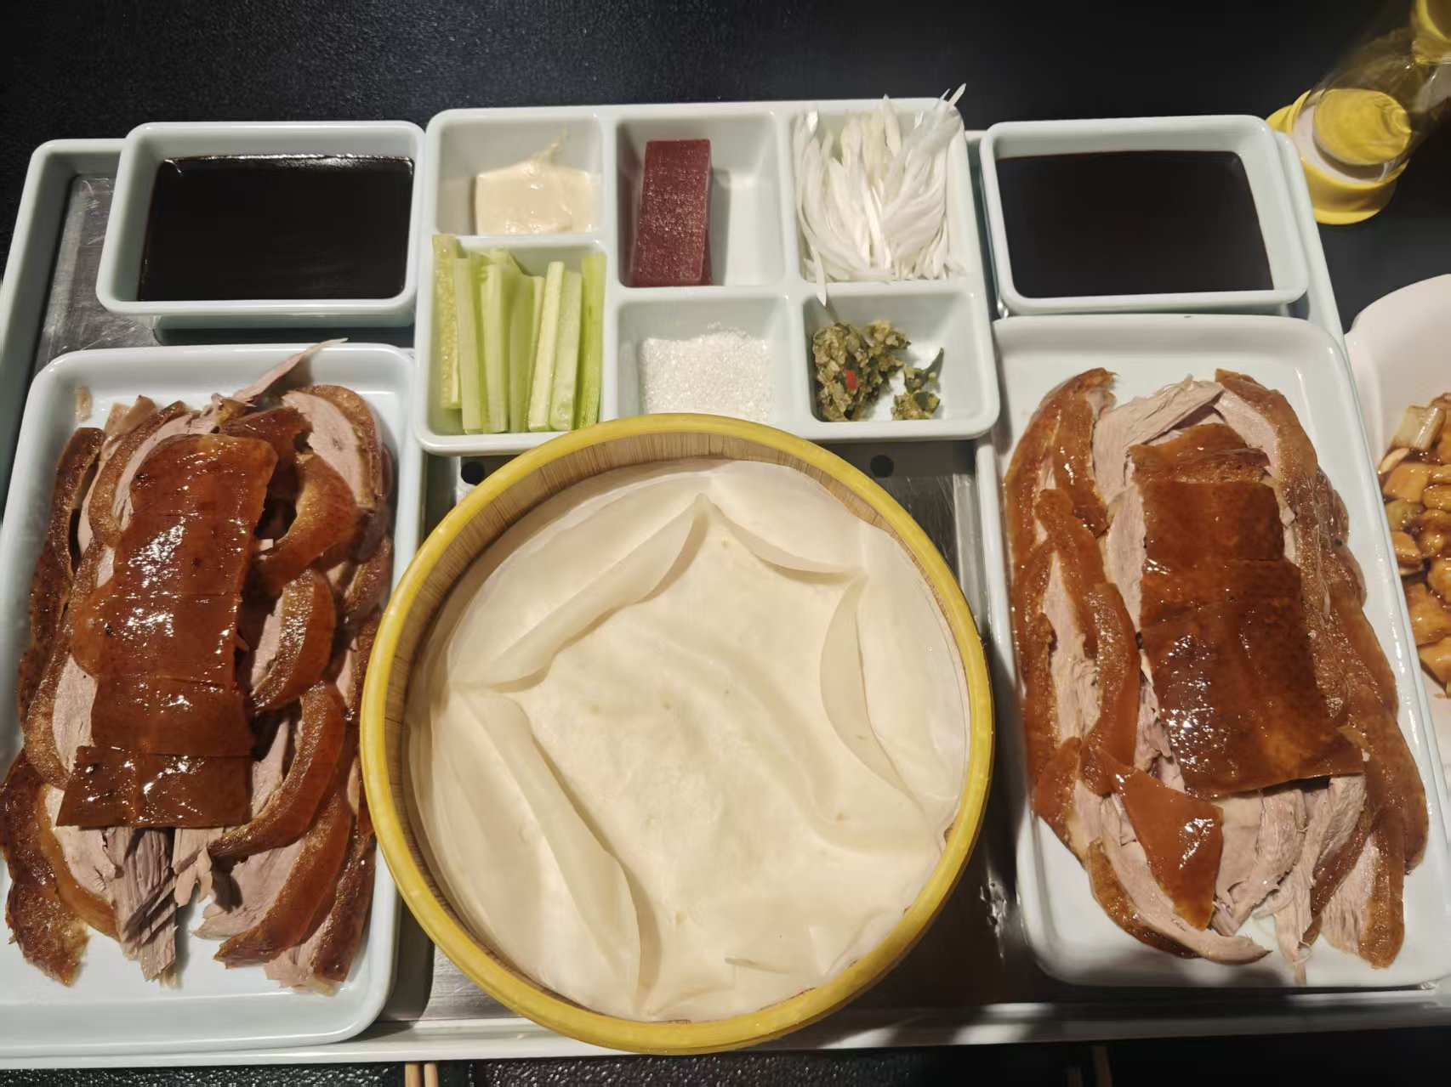
推开烤鸭店门时，秋阳正裹着北京的风往窗里钻 —— 这是我和这座城的第一面，以一笼温软的鸭饼作开场。
竹篮里的饼皮润得透光，像刚剥的月光；两盘鸭肉油亮得很，脆皮裹着嫩粉的肉，连肌理里都浸着焦香。我攥着薄饼手忙脚乱，先抹甜面酱，铺一片鸭皮，脆香裹着油脂在舌尖炸开的瞬间，忽然懂了 “酥不腻” 三个字不是噱头。黄瓜条的脆、葱丝的辛，混着山楂糕的酸裹进饼里，卷成一个圆滚滚的小包袱，咬下去是软、脆、鲜、甜在嘴里打了个转，连蘸料碟里的白糖都没来得及撒，就急着卷下一个。
后来走了长安街的夜、爬了故宫的墙，可想起北京，最先冒出来的还是这顿饭：木桌的温、鸭皮的响、甜面酱沾在指尖的黏。原来一座城的初见不必多隆重，一口裹满香气的烤鸭卷，就把 “北京” 两个字，腌进了往后的回忆里。

